Государственное бюджетное образовательное учреждение высшего профессионального образования «Башкирский Государственный медицинский университет» Министерства здравоохранения РФ

Институт последипломного образования
Кафедра терапии и общей врачебной практики с курсом гериатрии

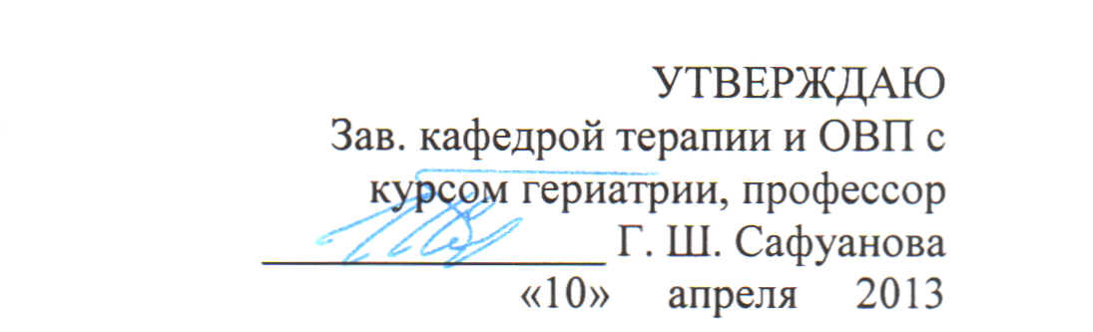

СПИСОК КУРСОВЫХ РАБОТ ДЛЯ КУРСАНТОВ ЦИКЛА ОБЩЕГО УСОВЕРШЕНСТВОВАНИЯ ПО СПЕЦИАЛЬНОСТИ
«Общая врачебная практика (семейная медицина)» 040110

1. Бронхит
2. Пневмония
3. Бронхиальная астма
4. Ишемическая (коронарная) болезнь сердца
5. Инфаркт миокарда
6. Нарушение ритма и проводимости
7. Гипертоническая болезнь и симптоматические гипертензии
8. Кардиомиопатии
9. Ревматизм
10. Ревматоидный артрит
11. Гастриты
12. Язвенная болезнь желудка и двенадцатиперстной кишки
13. Хронические диффузные заболевания печени. Хронический гепатит
14. Лекарственные гепатиты
15. Гломерулонефриты
16. Пиелонефриты
17. Сахарный диабет
18. Комы при сахарном диабете: кетоацидотическая, гипогликемическая, гиперосмолярная лактоцидемическая (диагностика и лечение
19. Ожирение
20. Климактерий и связанные с ним болезни
21. ВИЧ-инфекция и ВИЧ - ассоциированные заболевания
22. Туберкулез органов дыхания
23. Сердечная недостаточность
24. Болезни миокарда
25. Синдром вегетативной дисфункции
26. Гипертонические кризы

